ΤΟΝΙΚΗ ΔΙΑΒΑΘΜΙΣΗ ΜΕ ΓΡΑΜΜΕΣ

Μπορούμε να δημιουργήσουμε τονικές διαβαθμίσεις με γραμμές. Ανάλογα την πυκνότητα των γραμμών έχουμε σκουρότερο ή ανοιχτότερο τόνο. Μπορεί να είναι διασταυρούμενες ή να ακολουθούν μια συγκεκριμένη φορά, και να τονίζουν την φόρμα (σχήμα) που περιγράφουν.

Επιλέγουμε το σωστό πάχος γραμμής ανάλογα με το μέγεθος του θέματος. Μπορούμε να δουλέψουμε μονοχρωματικά ή να χρησιμοποιήσουμε πολλά χρώματα.

**ΥΛΙΚΑ**: Χαρτί , μολύβι, στυλό ή μαρκαδόροι.

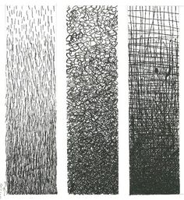

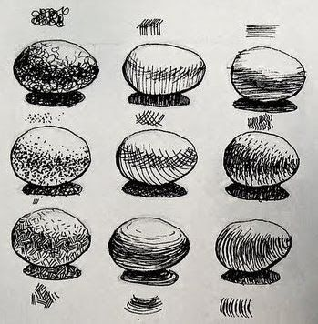

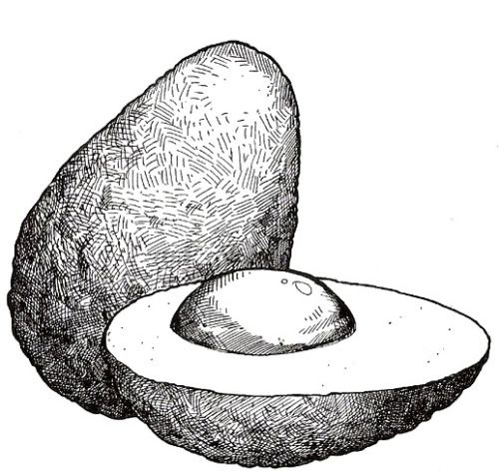

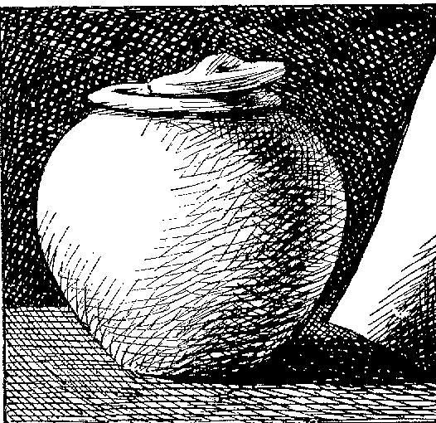

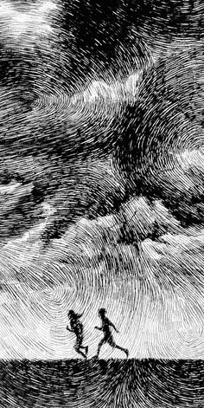

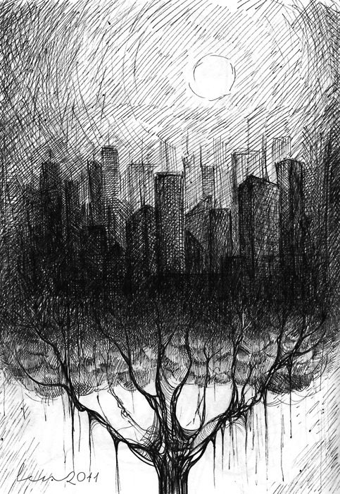



Πορτραίτο του Αρθούρου Ρεμπώ με στίχους από ποιήματά του.

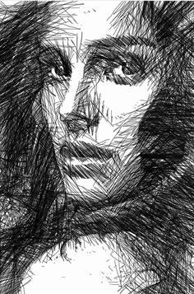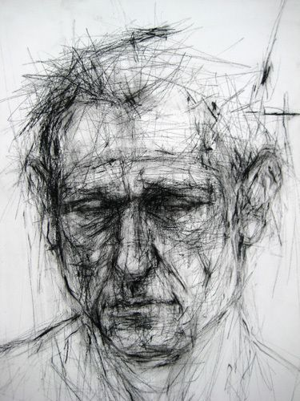

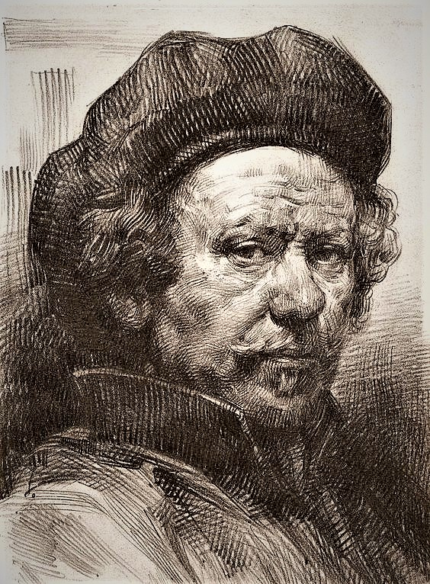

Ρέμπραντ – «Αυτοπροσωπογραφία»